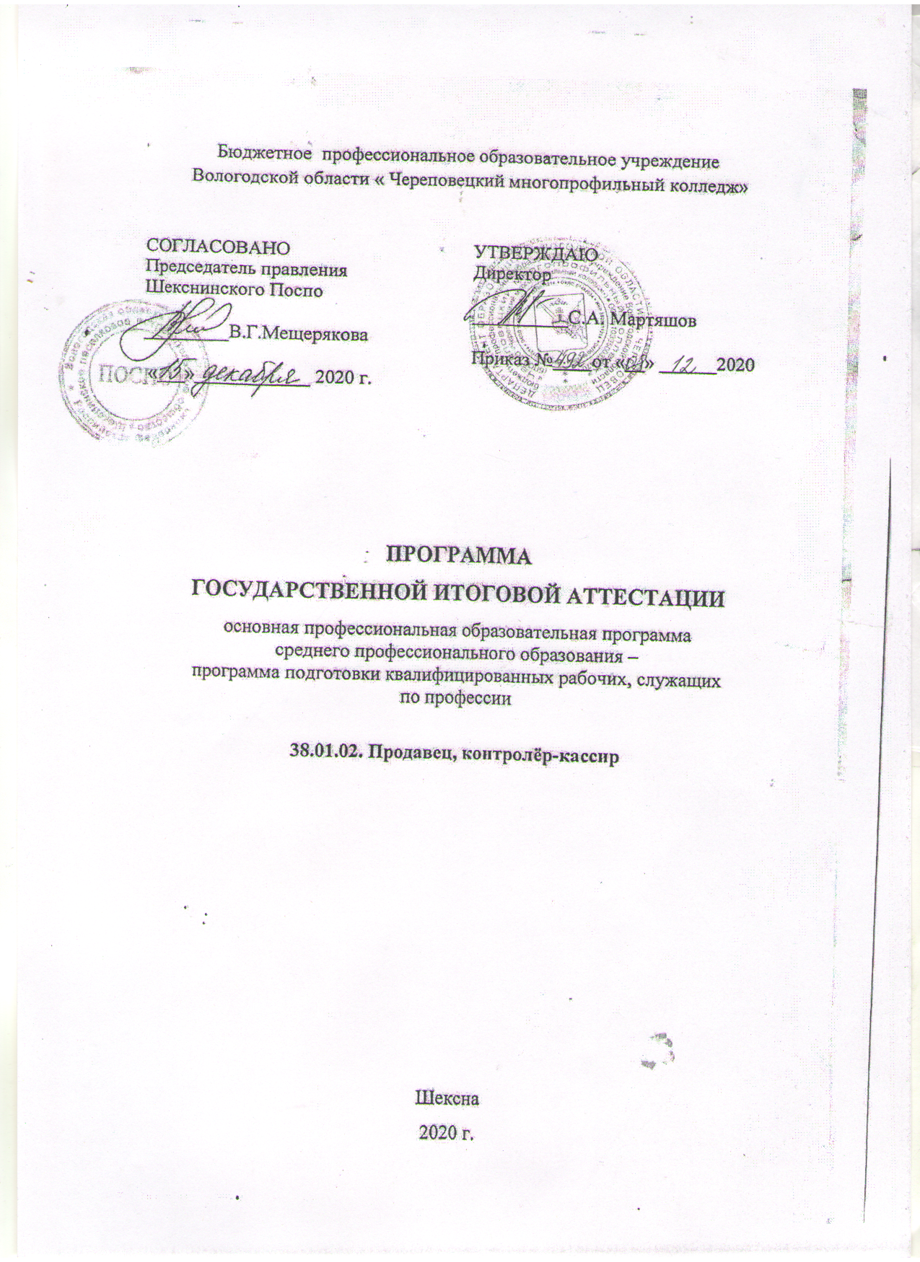

Программа государственной итоговой аттестации разработана на основе Федерального государственного образовательного стандарта по профессии среднего профессионального образования (далее – СПО) 38.01.02. Продавец, контролёр-кассир, утверждённого Приказом Минобрнауки РФ от 02.08.2013 № 723

Организация-разработчик: Бюджетное профессиональное образовательное учреждение Вологодской области « Череповецкий многопрофильный колледж»
Разработчики:
Жижина Н.А. ,методист
Стиранец Т.Н., преподаватель

СОДЕРЖАНИЕ

1. Общие сведения о Программе | 4
2. Порядок проведения государственной итоговой аттестации  3. Сроки подготовки и проведения государственной итоговой аттестации | 5-6
4. Темы ПЭР и задания на ВПКР | 7-10
5. Организация выполнения и порядок защиты ПЭР | 11-12
6. Организация выполнения ВПКР | 13
7. Порядок процедуры защиты ПЭР | 14-15
Приложение | 16

1. Общие сведения

1.1 Программа государственной итоговой аттестации по профессии 38.01.02 Продавец, контролёр-кассир определяет порядок организации и проведения, а также формы государственной итоговой аттестации выпускников бюджетного профессионального образовательного учреждения Вологодской области «Череповецкий многопрофильный колледж», завершающих освоение программы подготовки квалифицированных рабочих,служащих по профессии 38.01.02 Продавец, контролёр-кассир.
1.2 Государственная итоговая аттестация проводится государственной экзаменационной комиссией в целях определения соответствия результатов освоения обучающимися программы подготовки квалифицированных рабочих, служащих среднего профессионального образования соответствующим требованиям федерального государственного образовательного стандарта среднего профессионального образования по профессии 38.01.02 Продавец, контролёр-кассир.

2. Порядок проведения государственной итоговой аттестации

2.1 Порядок проведения Государственной итоговой аттестации определяется Положением о порядке проведения государственной итоговой аттестации , утверждённого приказом № 354 29.09.2015 г. (с дополнениями и изменениями).
2.2 Формой государственной итоговой аттестации по профессии 38.01.02 Продавец, контролёр-кассир является защита выпускной квалификационной работы.
2.3 Выпускная квалификационная работа призвана систематизировать и обобщить знания, умения, практический опыт обучающихся по профессии 38.01.02 Продавец, контролёр-кассир при решении конкретных профессиональных задач, а также выявить уровень готовности выпускника к самостоятельной работе.
2.4 Выпускная квалификационная работа выполняется выпускниками в следующих видах:
- выпускная практическая квалификационная работа (далее – ВПКР);
- письменная экзаменационная работа (далее – ПЭР).
3. Сроки подготовки и проведения государственной итоговой аттестации

3.1 Ознакомление с программой государственной итоговой аттестации - не позднее, чем за шесть месяцев до начала государственной итоговой аттестации.
3.2 Закрепление за обучающимися тем ВКР и руководителей ПЭР – не позднее, чем за 3 месяца до начала государственной итоговой аттестации.
3.3 Выдача обучающимся индивидуальных заданий на выполнение ПЭР, составление графика выполнения обучающимися разделов ПЭР, не позднее, чем за 2 месяца до начала государственной итоговой аттестации.
3.4 Выполнение обучающимися ПЭР осуществляется до 27. 05. 2021 г. в т.ч.
-подготовка отзыва на ПЭР руководителем – до 27.05.2021.
-ознакомление обучающегося с отзывом на ПЭР – до 28.05.2021.
3.5 Защита ВКР - проводится с 15 июня по 28 июня в соответствии с графиком учебного процесса.
График проведения государственной итоговой аттестации (далее – ГИА) утверждается директором и доводится до сведения обучающихся.

4. Темы письменных экзаменационных работ и заданий на выпускную квалификационную работу

4.1 Темы письменной экзаменационной работы
ПМ 01. Розничная торговля непродовольственными товарами
1. Торгово-технологический процесс продажи меховых товаров.
2 Торгово-технологический процесс продажи швейных товаров.
3. Торгово-технологический процесс продажи трикотажных товаров
4. Торгово-технологический процесс продажи обувных товаров.
5. Торгово-технологический процесс продажи бельевых товаров.
6. Торгово-технологический процесс продажи парфюмерных товаров.
7. Торгово-технологический процесс продажи культтоваров.
8. Торгово-технологический процесс продажи косметических товаров.
9. Торгово-технологический процесс продажи электробытовых товаров.
10. Торгово-технологический процесс продажи керамических товаров.
11. Торгово-технологический процесс продажи посудохозяйственных товаров.
12. Торгово-технологический процесс продажи товаров из пластмасс.
13. Торгово-технологический процесс продажи товаров бытовой химии.
14. Торгово-технологический процесс продажи лакокрасочных товаров.
15. Торгово-технологический процесс продажи моющих средств.
16. Торгово-технологический процесс продажи художественных изделий и сувениров.
17. Торгово-технологический процесс продажи ювелирных изделий.
18. Торгово-технологический процесс продажи канцелярских товаров.
19. Торгово-технологический процесс продажи игрушек.
20. Торгово-технологический процесс продажи головных уборов.
21. Торгово-технологический процесс продажи спортивных товаров.
22. Торгово-технологический процесс продажи строительных товаров.
23. Торгово-технологический процесс продажи мебельных товаров.

ПМ 02. Розничная торговля продовольственными товарами
1. Торгово-технологический процесс продажи хлеба и хлебобулочных изделий.
2. Торгово-технологический процесс продажи круп.
3. Торгово-технологический процесс продажи макаронных изделий.
4. Торгово-технологический процесс продажи чая и чайных напитков.
5. Торгово-технологический процесс Технология продажи кофе и кофейных напитков.
6. Торгово-технологический процесс продажи молока и молочных товаров.
7. Торгово-технологический процесс продажи детского питания.
8. Торгово-технологический процесс продажи меда.
9. Торгово-технологический процесс продажи шоколада и какао-порошка.
10. Торгово-технологический процесс продажи мясных консервов.
11. Торгово-технологический процесс продажи свежих овощей и фруктов.
12. Торгово-технологический процесс продажи яиц и яичных продуктов.
13. Торгово-технологический процесс продажи пищевых концентратов.
14. Торгово-технологический процесс продажи растительных масел.
15. Торгово-технологический процесс продажи колбасных изделий.
16. Торгово-технологический процесс продажи ликероводочных изделий.
17. Торгово-технологический процесс продажи виноградных вин.
18. Торгово-технологический процесс продажи коньяка и бренди.
19. Торгово-технологический процесс продажи безалкогольных напитков.
20. Торгово-технологический процесс продажи рыбы и рыбных товаров.
21. Торгово-технологический процесс продажи рыбных консервов и пресервов.
22. Торгово-технологический процесс продажи икры рыб.
23. Торгово-технологический процесс с продажи сыров.

4.2 Задания на выпускную практическую квалификационную работу
1. Штриховое кодирование, маркировка и определение подлинность товара.
2. Оценка качества предложенных образцов макаронных изделий по органолептическим показателям.
3. Подготовка к работе механического весоизмерительного оборудования.
4. Порядок оформления приходно-расходных кассовых ордеров.
5. Порядок расчета покупателей через ККМ-100К.
6. Порядок оформления журнала кассира-операциониста.
7. Порядок оформления акта о возврате денежных сумм покупателям по неиспользованным кассовым чекам.
8. Порядок расчета покупателя через ККМ АМС-100Ф. Оформление окончания рабочей смены при работе на ККМ.
9. Размещение и выкладка зерномучных товаров.
10. Классификация и ассортимент плодоовощных товаров.
11. Оценка качества молочных товаров по органолептическим показателям.
12. Условия и сроки хранения пищевых жиров.
13. Подготовка к работе электронного весоизмерительного оборудования.
14. Взвешивание и фасовка кондитерских товаров.
15. Учет движения потерь при приемке товаров.
16. Порядок учета отпуска товаров со склада.
17. Документальное оформление приемки товаров.
18. Порядок заполнения отчета о проверке наличных денежных средств в кассе.
19. Расшифровка литографических обозначений предложенных образцов мясных, рыбных, молочных консервов.
20. Работа на ККТ и расчеты с покупателями.
21. Эксплуатация ККМ «АМС-100Ф» и обслуживание покупателей с полным расчетом.
22. Расчет энергетической ценности пищевых продуктов.
23. Определение срока годности и срока реализации молочных товаров.
25. Профессиональный стандарт обслуживания покупателей.
26. Оформление прилавочных витрин и внутримагазинных витрин, контроль за их состоянием.
27. Правила оформления документов по кассовым операциям.
30. Размещение и выкладка текстильных товаров.
5. Организация выполнения и порядок защиты ПЭР

5.1 Разработка тематики, организация выполнения и порядок защиты ПЭР осуществляется в соответствии с Положением по организации выполнения и защиты письменной экзаменационной работы
5.2 Темы ПЭР определяются БПОУ ВО « Череповецкий многопрофильный колледж». Обучающемуся может предоставляться право выбора темы ПЭР в порядке, установленном образовательной организацией, вплоть до предложения своей тематики с необходимым обоснованием целесообразности ее разработки. При этом тематика ПЭР должна соответствовать содержанию одного или нескольких профессиональных модулей, входящих в образовательную программу подготовки по профессии 38.01.02 Продавец, контролёр-кассир.
ПЭР состоит из двух частей, первая – соответствует содержанию ПМ 01. Розничная торговля непродовольственными товарами, вторая – содержанию ПМ 02 Розничная торговля продовольственными товарами.
Для подготовки ПЭР обучающемуся назначается руководитель и консультанты. ПЭР подлежит обязательному рецензированию.
5.3 Основными функциями руководителя ПЭР являются:
- участие в определении тем ПЭР и разработка индивидуальных заданий для каждого обучающегося;
- оказание помощи обучающимся в определении перечня вопросов и материалов, которые они должны изучить и собрать во время производственной практики;
- контролирование процесса выполнения ПЭР;
- подготовка письменной рецензии на ПЭР;
- информирование администрации техникума о ходе выполнения ПЭР.
5.4 Основными функциями консультантов являются:
- консультирование обучающихся по вопросам порядка и последовательности выполнения ПЭР, объема и содержания ПЭР;
- помощь обучающимся в определении и распределении времени на выполнение отдельных частей ПЭР;
- оказание помощи обучающимся в подборе источников, которыми они должны пользоваться при выполнении ПЭР;
- консультирование обучающихся по вопросам составления выступления на защите ПЭР.
- подготовка письменного отзыва на ПЭР.
5.5 На консультации по выполнению ПЭР для каждого обучающегося отводится 2 часа.
5.6 К защите ПЭР допускаются обучающиеся, выполнившие учебный план по всем видам теоретического и практического обучения.
5.7 Требования к содержанию и структуре ПЭР определяются Положением по организации выполнения и защиты письменной экзаменационной работы и методическими рекомендациями (указаниями) по оформлению и написанию ПЭР, разработанными преподавателями и мастерами производственного обучения БПОУ ВО «Череповецкий многопрофильный колледж»

6. Организация выполнения ВПКР
6.1. Задание на ВПКР выпускникам выдается вместе с темой ПЭР.
6.2. Выполнение ВПКР выпускниками по профессии 38.01.02 Продавец, контролёр-кассир проводится в учебных лабораториях и учебном магазине БПОУ ВО «Череповецкий многопрофильный колледж».
6.3. ВПКР выполняется по завершению защиты ПЭР.
6.4. Рабочие места для выполнения ВПКР готовит мастер производственного обучения.
7. Порядок процедуры защиты ПЭР

7.1 До защиты ПЭР допускаются обучающиеся, освоившие все виды профессиональной деятельности.
7.2 Защита ПЭР проводится на открытом заседании ГЭК.
На заседание ГЭК предоставляются следующие документы:
- Требования к результатам освоения ППКРС по профессии 38.01.02 Продавец, контролер-кассир;
- Программа ГИА;
- Сводная ведомость результатов освоения ППКРС;
- Приказ директора техникума о закреплении тем выпускных квалификационных работ;
- Приказ директора техникума об утверждении состава ГЭК;
- Приказ директора о допуске обучающихся к ГИА;
- Книга протоколов заседаний ГЭК;
- Зачётные книжки обучающихся;
- Выполненные ПЭР обучающихся с письменной рецензией руководителя ПЭР и отзывом консультанта по экономической части.
7.3 Процедура защиты ПЭР включает:
- доклад выпускника (до 10 минут),
- вопросы членов комиссии и ответы обучающихся,
- оценка рецензента,
- отзыв руководителя.
7.4 По окончании публичной защиты Государственная экзаменационная комиссия на закрытом заседании обсуждает результаты защиты и выносит свое решение.
7.5 Секретарь ГЭК ведет протокол заседания. В протокол вносится:
- тема ПЭР;
- вопрос, заданные членами ГЭК обучающемуся и ответы на них;
- итоговая оценка и присуждаемая квалификация.
7.6 Результаты защиты ПЭР объявляются в тот же день после оформления и утверждения в установленном порядке протоколов заседания ГЭК.
7.7 Результаты защиты ПЭР оцениваются по пятибалльной системе. При определении окончательной оценки при защите ПЭР учитываются:
- оценка за ПЭР;
- оценка за доклад;
- оценка руководителя;
- оценка за ответы на вопросы.
Балл | Критерии оценки за доклад и ответы на вопросы
«Отлично» | Доклад полный, правильный, отражающий содержание ПЭР, грамотный анализ результатов, осознанное применение профессиональных понятий и терминов. Ответы на вопросы излагаются обоснованно, четко, логично.
«Хорошо» | Доклад удовлетворяет ранее названным требованиям, полный, правильный; есть неточности в изложении материала (2-3 ошибки, при которых ответ может быть признан правильным, но недостаточно полным, а также ошибки типа описки, оговорки), легко исправляемые по дополнительным вопросам членов ГЭК, грамотный анализ результатов, осознанное применение профессиональных понятий и терминов. Ответы на вопросы излагаются обоснованно, четко, логично.
«Удовлетворительно» | Доклад в основном правильный, обучающийся владеет материалом, затрудняется самостоятельно раскрыть содержание терминов, понятий. Ответы на вопросы излагаются непоследовательно, с ошибками (1-2 по существу заданного вопроса: в наиболее важных понятиях и терминах)
«Неудовлетворительно» | Доклад не отражает содержание ПЭР, содержит большое количество фактических ошибок и неточностей, не даются ответы на дополнительные вопросы

Приложение 1

ПРОТОКОЛ

ознакомления студентов ПР-31 группы по профессии
38.01.02 Продавец, контролер-кассир
с программой государственной итоговой аттестации

от 21.12.2020 г.

№ п/п | ФИО студента | подпись
01 | Алексеева Юлия Евгеньевна
02 | Барковский Данил Михайлович
03 | Брусов Вячеслав Николаевич
04 | Вересова Анастасия Алексеевна
05 | Гладкова Ксения Дмитриевна
06 | Гончаренко Елена Сергеевна
07 | Гуляева Екатерина Игоревна
08 | Зайцев Владимир Владимирович
09 | Зимичева Валерия Евгеньевна
10 | Копылова Мария Николаевна
11 | Кузнецова Светлана Сергеевна
12 | Никуличева Лидия Александровна
13 | Новожилова Светлана Денисовна
14 | Павлова Анастасия Анатольевна
15 | Петрова Ксения Александровна
16 | Смирнова Кристина Александровна
17 | Соколова Екатерина Алексеевна
18 | Черняева Татьяна Олеговна

Заведующий филиалом И.М. Пьянков

